Jueves
06
de octubre

Quinto de Primaria
Matemáticas

El huerto

Aprendizaje esperado: Conocimiento y uso de las relaciones entre los elementos de la división de números naturales.

Énfasis: A partir de la resolución de problemas, advertir que el dividendo es igual al producto del divisor por el cociente más el residuo, y que el residuo debe ser menor que el divisor.

¿Qué vamos a aprender?

Aprenderás a resolver problemas que nos permiten entender la relación entre los elementos de la división, reconociendo que el dividendo es igual al producto del divisor por el cociente más el residuo y que el residuo debe ser menor que el divisor.

¿Qué hacemos?

Hoy resolveremos problemas poniendo en práctica lo que aprendimos en la clase pasada de las divisiones de la relación que hay entre el dividiendo, divisor, cociente y residuo.

Observa que en estos problemas el número de manzanas son el dividendo, el número de manzanas en la bolsa el divisor y las bolsas que se arman el cociente, las manzanas que sobran son el residuo.

- Pablo le ayuda a sus papás a recolectar las manzanas del huerto, lo va registrando por día, el lunes recogió 64 manzanas, el martes 65, el miércoles 66, el jueves 67, el viernes 68, quiere saber cuántas bolsas llenó y cuántas manzanas le sobraron por día, en cada bolsa ponen 8 manzanas.

Total de manzanas  Dividendo | Manzanas por bolsa  Divisor | Bolsas  cociente | Sobraron  Residuo
64 | 8 | 8 | 0
65 | 8 | 8 | 1
66 | 8 | 8 | 2
67 | 8 | 8 | 3
68 | 8 | 8 | 4

Ahora ya sabemos cuántas bolsas obtuvieron y cuantas manzanas sobraron por día.

- Las siguientes semanas recogió el lunes 54 manzanas, el martes 55, el miércoles 56, el jueves 57, el viernes 58 y ahora pusieron 9 manzanas por bolsa, cuántas bolsas se formaron y cuántas sobraron por día.

Total de manzanas  Dividendo | Manzanas por bolsa  Divisor | Bolsas  cociente | Sobraron  Residuo
54 | 9 | 6 | 0
55 | 9 | 6 | 1
56 | 9 | 6 | 2
57 | 9 | 6 | 3
58 | 9 | 6 | 4

Para saber cuántas bolsas se formaron y cuántas manzanas sobraron, en cada total de manzanas busqué un número multiplicado por 9 que se aproximará al total y lo resté.

Observa las columnas del cociente y el divisor, los números de las manzanas por bolsa y las bolsas que no cambiaron porque son las que piden en la bolsa y el otro número son las bolsas que se pudieron formar, además de que los números de las manzanas por bolsa y bolsas no cambian, cuando aumenta el total de manzanas, aumentó en las que sobraron.

Recuerda que en la clase pasada te expliqué que el residuo debe ser menor al divisor.

El Reto de Hoy:

Resuelve el Desafío 5 “Bolsitas de Chocolate” que se encuentra en las páginas 16 y 17 de tu libro de Desafíos Matemáticos de quinto grado.

https://libros.conaliteg.gob.mx/20/P5DMA.htm?#page/16

Si no tienes a la mano tu libro, no te preocupes, te anexo el desafío.

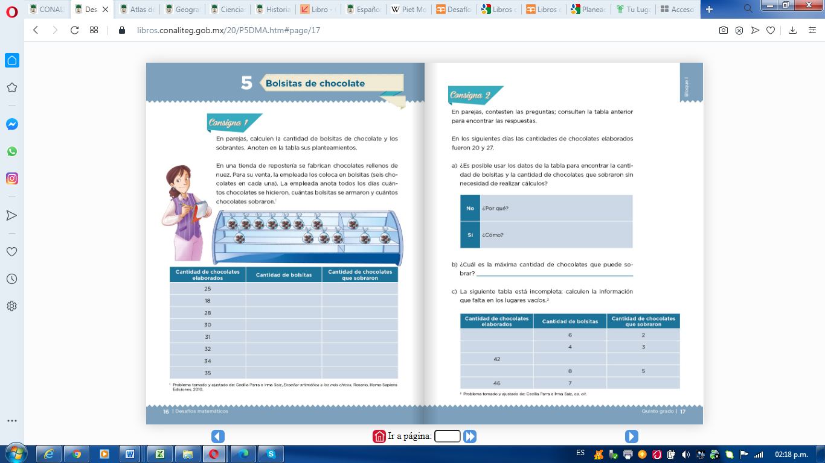

¡Buen trabajo!

Gracias por tu esfuerzo.

Para saber más:

Consulta los libros de texto en la siguiente liga.
https://www.conaliteg.sep.gob.mx/primaria.html

